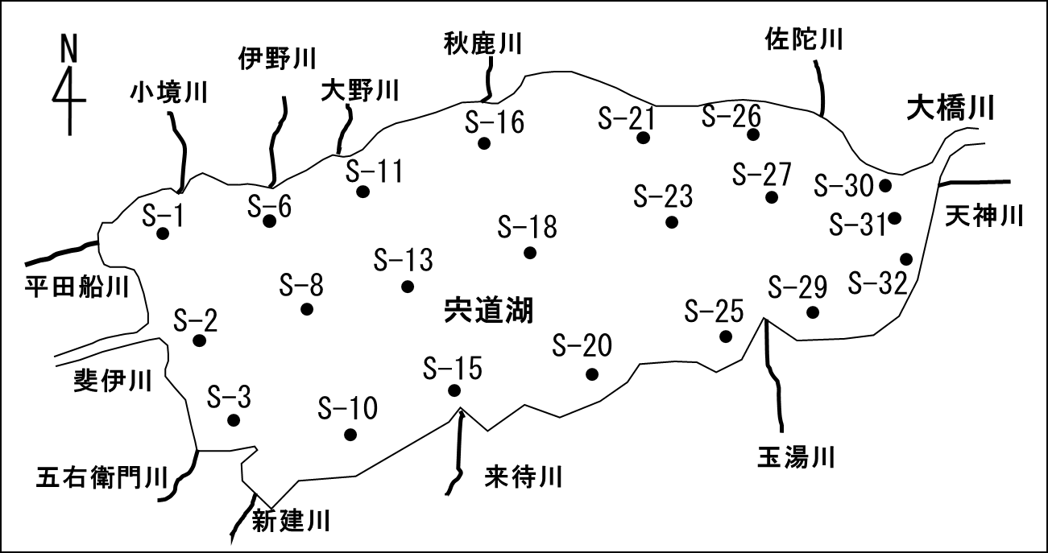
図１ シラウオ環境DNA調査採水地点

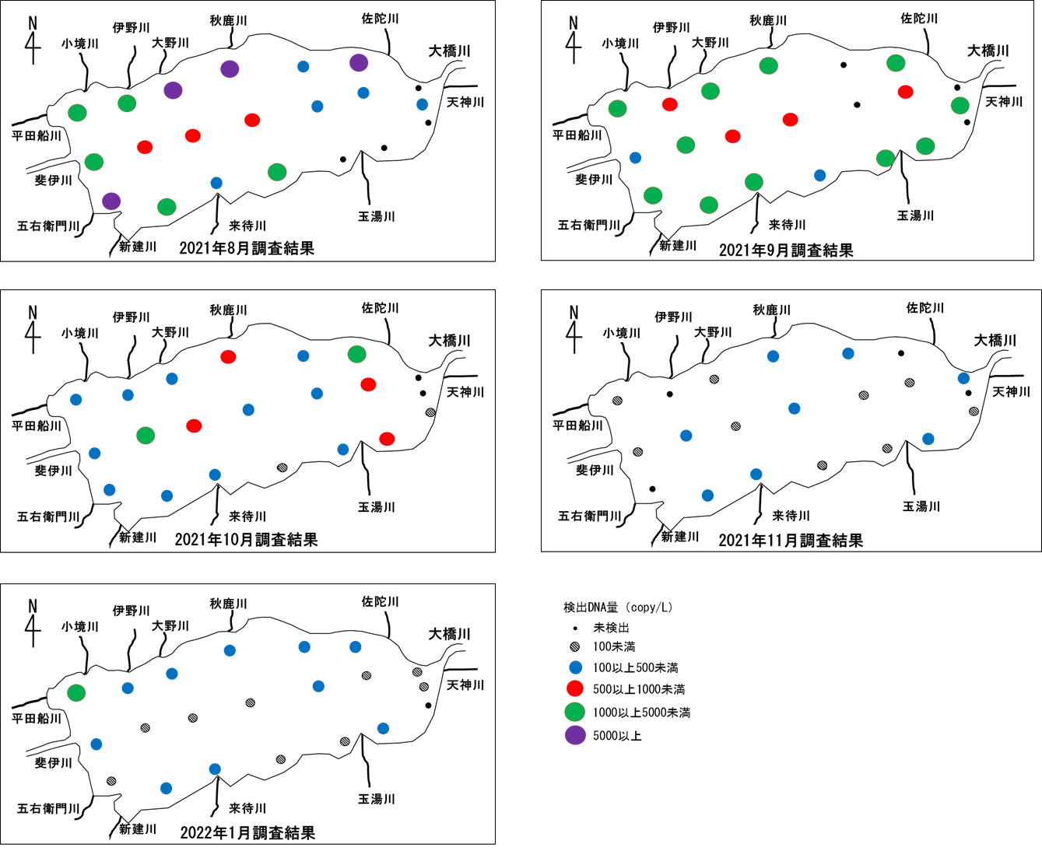
図２ シラウオ環境DNA分布状況

